Bài 1(40 điểm): Sử dụng HTML và bảng để tạo 1 form Phiếu đăng ký như sau:

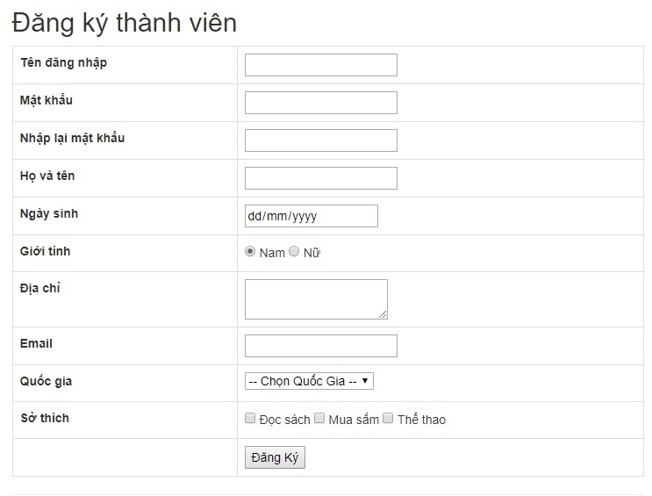

Bài 2(30 điểm) :Sử dụng table kết hợp form để tạo ra 1 form như sau:

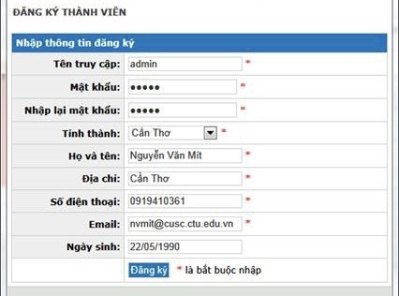

Bài 3 (30 điểm):

